2024年服装设计应届生校招简章
一、乐元素招聘简章
- 【公司简介】乐元素致力为全球用户创造快乐
乐元素成立于2009年，从事移动网络游戏的研发及运营，同时开发原创IP，并提供基于原创IP的演出、音乐、动画片、授权业务和周边商品等产品及服务。乐元素在北京、上海、京都、东京、广州等城市均设有游戏工作室和研究机构，至今已吸纳来自世界各地的人才1500余人。乐元素旗下拥有《开心消消乐》、《开心水族箱》、《海滨消消乐》、《松松总动员》等多款畅销产品，同时也拥有人气虚拟偶像组合 Ensemble Stars!! 《偶像梦幻祭》。乐元素致力于把产品和快乐传递到全世界的每一个角落，「创造更好的娱乐文化体验、让更多人感受到美好与欢乐」。
- 乐元素官网：https://www.happyelements.com/
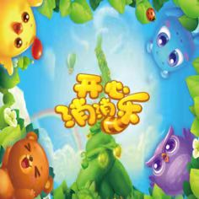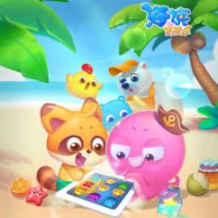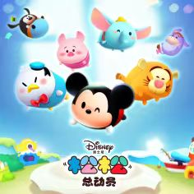
- ·乐元素提供怎样的薪资福利？
校招生是我们的潜力宝藏，我们期待为您的无限未来投资，提供互联网/游戏行业顶级的薪资福利。
学习不断：乐元素大学专业/行业/生活知识技能，挑你喜欢的课程翻牌子；一对一导师手把手辅导，轻松实现学生到职场的华丽转身。
福利多多：每天不重样的定制营养早餐，撩人的生日会和各色团队庆祝活动，9个兴趣俱乐部保证工作生活平衡；话费补贴、团建费、餐补、交通补、福利假拿不停，五险一金足额缴，还有贴心的健康小管家为您提供年度体检、健康讲座、员工和家人商业保险等等。
- 乐元素与同行相比有什么优势？
乐元素是亚洲领先的、在中国和日本都拥有成功游戏开发和运营经验的互动娱乐公司。您可以与国内顶尖的游戏设计师共事，get到与亿万玩家的国民游戏之设计和开发独门秘籍。
为您提供平等开放的工作氛围，不做螺丝钉不设天花板的广阔发展平台，助你飞速职业发展。

二、招聘岗位：服装设计原画师
（一）职位概述
服装设计原画师主要负责设计并绘制动画、游戏等项目中角色的服装、装饰等原画设定。需具备深厚的美术功底和创意能力，能够根据项目需求，创作出符合角色设定和风格的高品质服装设计。
（二）岗位职责
- 角色服装设计：根据项目的世界观、角色设定及剧情需求，设计并绘制角色的服装、装饰等原画。包括但不限于外套、内搭、配饰等细节设计。
- 协同工作：配合项目主美术的游戏角色风格定位，与策划、3D建模师、动画师等相关岗位紧密合作，确保服装设计的实现效果符合预期。
- 高品质输出：独立完成高品质的角色服装设计稿，包括线稿、色彩稿等，确保设计稿的准确性和美观性。
（三）任职要求
- 全日制统招本科及以上学历，服装设计相关专业应届生。
- 具备良好的人体和服装绘制基础，优秀的色感。
- 熟练使用绘画软件，如PS、SAI等。
- 喜欢游戏或二次元，是深度二次元女性向产品用户者优先考虑。
- 热爱创意设计，关注时尚、流行趋势者优先考虑。
（四）其他信息：
- 工作地点：上海市南京东路恒基名人商业大厦16楼
- 行业：互联网游戏
- 录用流程：简历初筛→安排测试→专业面试→综合素质面试→录用
- *投递简历时需要提供作品集* 【简历投递邮箱】1835968680@qq.com（标明：学校-专业-联系方式-姓名）

